**MINISTERUL EDUCAŢIEI, CERCETĂRII, TINERETULUI ŞI SPORTULUI**

**INSPECTORATUL ŞCOLAR JUDEŢEAN SIBIU**

**OLIMPIADA DE GEOGRAFIE**

**ETAPA JUDEŢEANĂ – 3 MARTIE 2012, CLASA a XII - a**

**PROBA TEORETICĂ SCRISĂ**

**Timpul de lucru este de 3 ore.**

**Toate subiectele sunt obligatorii.**

**Se acordă 10 puncte din oficiu.**

**SUBIECTUL 1 ________ 30 puncte**

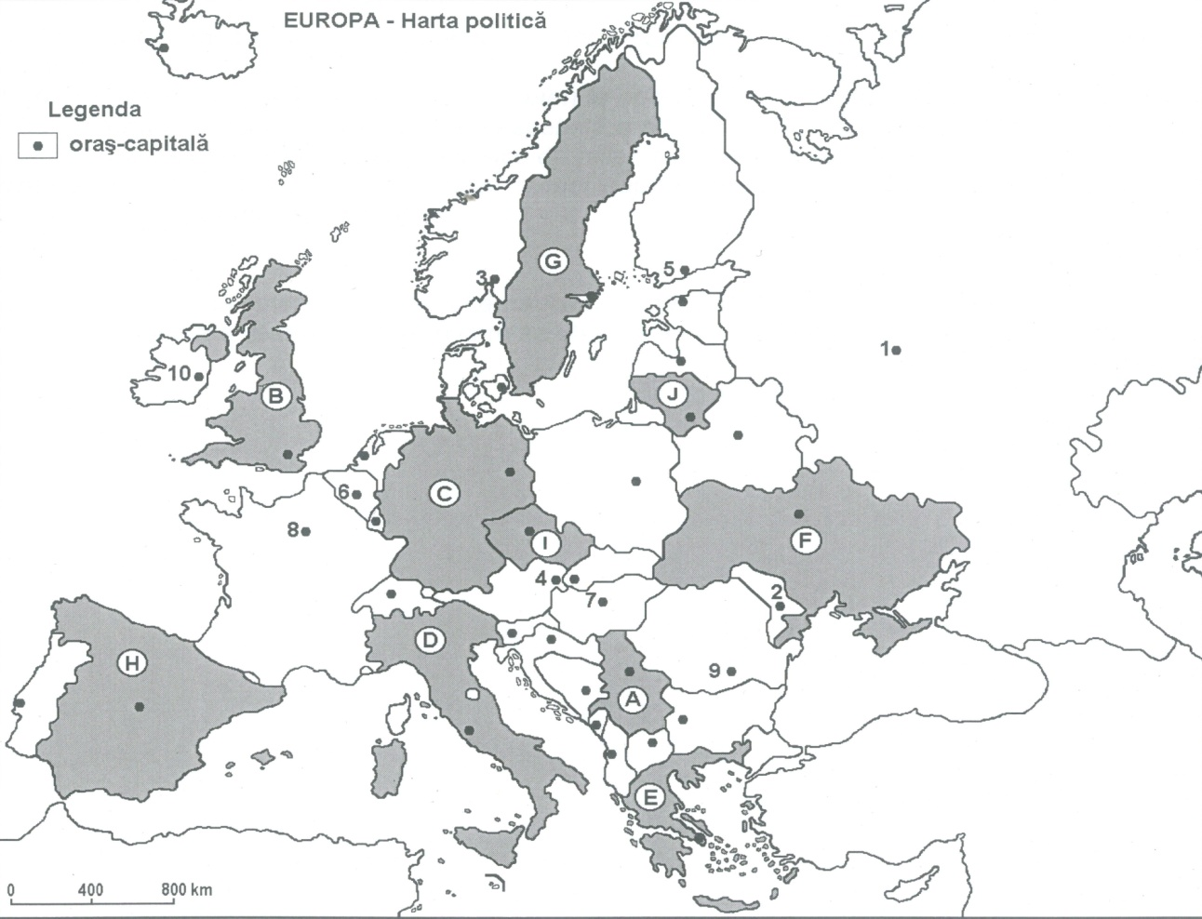

a. Numele statelor marcate pe hartă cu literele: A, B. C, D, E, F, G, H, I, J.

b. Numele oraşelor capitală marcate pe hartă cu cifrele: 1, 2, 3, 4, 5, 6, 7, 8, 9, 10.

c. Numele unui oras, cu excepţia capitalei din statul marcat cu litera A..

d. Precizaţi două resurse ale subsolului din statul marcat cu litera I.

e. Scrieţi numele râului care străbate capitala statului marcat cu litera F.

f. În ţara marcată pe hartă cu litera J, ponderea energiei atomice în totalul energiei obţinute este de 86%. Precizaţi două cauze care au dus la utilizarea preponderentă a energiei atomice.

*Prof. Lucian Pinca – Şcoala cu clasele I-VIII Nr.4 Sibiu*

**SUBIECTUL 2 ________ 30 puncte**

**II. Observaţi, cu atenţie, profilul transversal de mai jos:**

**a**. scrieţi, pentru fiecare unitate de relief, ***caracteristicile climatice*** specifice;

**b**. analizaţi sub aspect comparativ unităţile de relief: ***Dealurile de Vest***şi***Podişul Dobrogei***  având în vedere caracteristicile **reliefului** (**trei asemănări şi trei deosebiri**);

**c**. explicaţi ***distribuţia spaţială a precipitaţiilor atmosferice*** pe teritoriul situat la est de limita de ariditate; definiţi limita de ariditate; precizaţi denumirile teritoriilor afectate de ariditate; explicaţi distribuţia spaţială a precipitaţiilor atmosferice pe teritoriile afectate de ariditate; menţionaţi alte arii cu precipitaţii mai mici de 500 mm/an din România decât cele din profilul de mai sus; explicaţi de ce în Câmpia de Vest nu există teritorii afectate de ariditate

*Prof. Radu Velica – Colegiul Naţional “Ghe. Lazăr” Sibiu*



**SUBIECTUL 3 ________ 10 puncte**

**Caracterizaţi** Dunărea de la izvor şi până la vărsare, precizând:

1. numele unităţii de relief de unde izvorăşte;
2. numele ţărilor pe care le traversează;
3. numele a trei unităţi de relief din bazinul hidrografic;
4. regimul hidrologic şi numele a patru afluenţi;
5. numele capitalelor pe care le străbate;
6. trei argumente privind importanţa economică pentru ţările pe care le traversează.

*Prof. Ioan Bradosu – Şcoala cu clasele I-VIII „Mihai Viteazu” Şelimbăr*

**SUBIECTUL 4 ________ 10 puncte**

**Explicaţi** calitatea reliefului Deltei Dunării ca suport al habitatului uman şi al activităţii omeneşti.

*Prof. Rodica Stănculescu – Colegiul Naţional “O. Goga” Sibiu*

**SUBIECTUL 5 ________ 10 puncte**

**Comparaţi** Munţii Apenini cu Alpii Scandinaviei precizând trei deosebiri de relief şi patru deosebiri climatice.

Deosebirile de relief se pot referi la oricare din următoarele aspecte: mod de formare, tip de rocă, tip genetic de relief, orientare, altitudini, alte aspecte specifice reliefului.

Deosebirile climatice se pot referi la: tipul de climă, temperatura medie anuală, precipitaţiile medii anuale, vântul dominant, amplitudini termice, influente şi factori climatici.

*Prof. Petru Nicolae Grozav – Colegiul Naţional “O. Goga” Sibiu*

**MINISTERUL EDUCAŢIEI, CERCETĂRII, TINERETULUI ŞI SPORTULUI**

**INSPECTORATUL ŞCOLAR JUDEŢEAN SIBIU**

**OLIMPIADA DE GEOGRAFIE**

**ETAPA JUDEŢEANĂ – 3 MARTIE 2012, CLASA a XII -a**

**BAREM DE EVALUARE - PROBA TEORETICĂ SCRISĂ**

**Notă:**

**Se acordă 10 puncte din oficiu;**

**Se acceptă orice formulare care păstrează acelaşi sens cu ideile menţionate;**

**Pentru răspunsuri parţial corecte se acordă jumătate din punctaj;**

**Se acceptă orice alt răspuns corect.**

1. Se acordă **30 puncte** pentru răspunsul corect şi complet, astfel:
2. se acordă un total de ***10 puncte***, câte **1 punct** pentru fiecare ţară numită corect:
3. Serbia, **B-** Regatul Unit, **C**- Germania, **D-** Italia, **E**- Grecia, **F-** Ucraina, **G-** Suedia, **H-** Spania, **I-** Rep. Cehă, **J-** Lituania.
4. se acordă un total de ***10 puncte***, câte **1 punct** pentru fiecare capitală numită corect:
5. Moscova, **2-** Chişinău, **3-** Oslo, **4-** Viena, **5-** Helsinki, **6-** Bruxelles, **7**- Budapesta**, 8**- Paris, **9**- Bucureşti, **10-** Dublin.
6. Se acordă ***1 punct***, pentru oricare oraş numit dintre: Subotica, Novi Sad, Bor, Trepca, Nis, Smederevo, Kraguevac.
7. se acordă ***2 puncte***, câte **1 punct** pentru fiecare resursă menţionată (sare, cărbuni superiori, cărbuni inferiori, minereu de fier).
8. se acordă ***1 punct***, Nipru.
9. se acordă ***6 puncte***, câte **3 puncte** pentru fiecare cauză menţionată corect (lipsa resurselor energetice, obţinerea unei cantităţi mari de energie cu ajutorul atomoenergiei. Se acceptă şi alte cauze ale utilizării energiei atomice).

**2.** Se acordă **30 puncte** pentru răspunsul corect şi complet astfel**:**

a. se acordă **8 puncte** **(40x0,2puncte=8 puncte)** pentru răspunsul corect şi complet:

|  |  |  |  |  |  |  |  |  |
| --- | --- | --- | --- | --- | --- | --- | --- | --- |
| Elem.  climatic | Dealurile  deVest | Munţii  Apuseni | Depres.  Trans. | Carpaţii  Curburii | Subcarpaţii  Curbură | Câmpia  Română | Valea  Dunării | Podişul  Dobrogei |
| Temp. | 9-100C | 2-60C | 7-90C | 0-60C | 8-100C | 10-110C | 110C | 10-110C |
| Pp.(mm) | 600-700 | 800-200 | 600-800 | 800-1000 | 600-00 | 400-500 | 400-500 | 400-500 |
| Vânturi | V si NV | de Vest | de Vest | Brize  montane  de Vest | Foehn | Crivăţ | Crivăţ  Baltaretul | Crivat  Brize marine |
| Etaj | de dealuri | montan | de dealuri | montan | de dealuri | de câmpie | de luncă | dealuri  câmpie |
| Influenţă | oceanică | oceanică | oceanică | oceanică,  ariditate | ariditate | ariditate | ariditate | ariditate,  pontică |

**b**. se acordă **12 puncte (6x2 puncte = 12 puncte)** pentru răspunsul corect şi complet astfel:

*3 asemănări între caracteristicile reliefului -* **6p (3x2 puncte = 6 puncte);**

*3 deosebiri între caracteristicile reliefului* ***-* 6p (3x2 puncte = 6 puncte)**;

***Notă***: asemănările şi deosebirile se pot referi la oricare dintre elementele: mod de formare, tipuri de roci, altitudini, fragmentare, înclinare, alte aspecte specifice ale reliefului; punctajul se va atribui integral numai dacă unităţile de relief au fost tratate comparativ şi nu separat);

**c.** Limita de ariditate reprezintă linia de contact între teritoriile cu precipitaţii suficiente şi teritoriile cu precipitaţii insuficiente pentru menţinerea şi dezvoltarea vegetaţiei (**1,5 puncte**).

La est de limita de ariditate se află spaţii cu precipitaţii insuficiente pentru menţinerea şi dezvoltarea vegetaţiei, în partea sudică a Podişului Moldovei, în Câmpia Bărăganului, Podişul Dobrogei şi Delta Dunării (**3 puncte**).

Explicaţia rezidă în faptul că la est de limita aridităţii, cantităţile anuale de precipitaţii atmosferice coboară sub 500 mm pe o arie ce se întinde până în nordul Podişului Dobrogei, al Deltei Dunării şi al Câmpiei Bărăganului. În continuare, spre est precipitaţiile coboară sub 400 mm/an până la limita cu Marea Neagră (**3 puncte).**

Alte teritorii cu cantităţi medii anuale de precipitaţii mai mici de 500 mm/an: partea estică a Podişului Moldovei şi extremitatea sudică a Câmpiei Române, între Valea Desnăţuiului şi Valea Vedea (**1,5 puncte**).

În Câmpia de Vest, influenţa oceanică de provenienţă vestică determină ierni blânde cu precipitaţii mai bogate, care se transpun în cantităţi medii anuale de peste 600 mm/an (**1 puncte**).

1. **Se acordă 10 puncte pentru răspunsul corect şi complet, astfel:**
2. pentru precizarea ***izvorului***= **0,50p**; Dunărea *izvorăște* din Munții Pădurea Neagră din Germania.
3. 10 ***ţări traversate*** = **2,50p** (**10 x 0,25 puncte = 2,5 puncte**); Germania, Austria, Slovacia, Ungaria, Croația**,** Serbia**,** România**,** Bulgaria**,** R. Moldova**,** Ucraina**.**
4. ***trei unităţi*** pe care le străbate = **1,50p (3x0,5 puncte = 1,50 puncte)**;*traversează* Câmpia Panonică**,** Munţii Carpați, Câmpia Română, etc.
5. ***patru afluenți*** = **2p (2x1 punct = 2 puncte),** oricare dintre: [Iller](http://ro.wikipedia.org/wiki/Iller" \o "Iller), [Lech](http://ro.wikipedia.org/wiki/Lech), [Regen](http://ro.wikipedia.org/wiki/Regen), [Isar](http://ro.wikipedia.org/wiki/Isar), [Inn](http://ro.wikipedia.org/wiki/Inn), [Morava](http://ro.wikipedia.org/wiki/R%C3%A2ul_Morava), [Váh](http://ro.wikipedia.org/wiki/V%C3%A1h), [Hron](http://ro.wikipedia.org/wiki/Hron), [Drava](http://ro.wikipedia.org/wiki/Drava), [Tisa](http://ro.wikipedia.org/wiki/Tisza), [Sava](http://ro.wikipedia.org/wiki/Sava), [Timiș](http://ro.wikipedia.org/wiki/R%C3%A2ul_Timi%C8%99), [Velika Morava](http://ro.wikipedia.org/wiki/Velika_Morava), [Timok](http://ro.wikipedia.org/wiki/Timok), [Jiu](http://ro.wikipedia.org/wiki/Jiu), [Iskar](http://ro.wikipedia.org/w/index.php?title=Iskar&action=edit&redlink=1), [Olt](http://ro.wikipedia.org/wiki/R%C3%A2ul_Olt), [Vedea](http://ro.wikipedia.org/wiki/R%C3%A2ul_Vedea), [Argeș](http://ro.wikipedia.org/wiki/R%C3%A2ul_Arge%C8%99), [Ialomița](http://ro.wikipedia.org/wiki/R%C3%A2ul_Ialomi%C8%9Ba), [Siret](http://ro.wikipedia.org/wiki/R%C3%A2ul_Siret), [Prut](http://ro.wikipedia.org/wiki/Prut); ***regimul hidrologic* 1p -** *Regimul hidrologic* al Dunării se caracterizează prin existenţa unor importante variaţii de nivel zi de debit în cursul anului și în decursul timpului. Apele mari se produc primăvara ca urmare a topirii zăpezilor **(0,50p)** și ploilor abundente**( 0,50p),** în cursul superior și mijlociu, au loc în lunile martie-aprilie, iar în cel inferior, în mai**.**
6. ***4 capitale*** traversate**= 1 p (4x0,25 puncte = 1 punct);** Viena**,** Bratislava**,** Budapesta**,** Belgrad.
7. ***Importanța Dunării*** **1,5p** **(3x0,5 puncte = 1,5 puncte):** pentru irigații, transporturi, piscicultură
8. **Se acordă *10 puncte* pentru răspunsul corect şi complet:**
9. Spaţiul Deltei Dunării are un caracter restrictiv pentru habitatul uman şi activităţile omeneşti (**0,5p**)
10. Uscatul deltaic (13% din suprafaţa deltei) prezintă un potenţial de habitat limitat (**0,5p**), ca urmare a:

- reliefului cu altitudini foarte mici (**0,5p**)

- reliefului negativ (**0,5p**)

- orizontalităţii şi denivelărilor foarte mici (**0,5p**) care favorizează: menţinerea braţelor părăsite, a lacurilor, a bălţilor şi mlaştinilor (**0,5p**), inundaţiile pe mari suprafeţe (**0,5p**)

1. Inundaţiile periodice spală şi îndepărtează excesul de substanţă organică şi minerală acumulată (**0,5p**) rezultând fragilitatea mediului deltaic (**0,5p**)
2. Calităţile reliefului Deltei Dunării (neted şi jos) (**0,5p**) influenţează siturile caracteristice ale aşezărilor omeneşti (**0,5p**): modul de distribuire a vetrelor şi moşiilor (**1p**), cu formă alungită (**1p**) pe grinduri şi de-a lungul apelor (**1p**) şi cu activităţi specifice: pescuit (**0,5p**), transporturi pe apă (**0,5p**), practici agricole limitate (**0,5p**).
3. **Se acordă *10 puncte* pentru răspunsurile corecte şi complete cu privire la :**

**3 deosebiri de relief** (geneza, orogeneza, altitudinea maximă / altitudinea medie, tip genetic de relief**)**

**6 p (3x3 puncte = 6 puncte);**

**4 deosebiri climatice** (tipul de climă al regiunii, temperatura medie anuală, precipitaţiile medii anuale, vântul, amplitudinea termică, influenţe climatice, factori climatici) **- 4p (4x 1 punct = 4 puncte)**